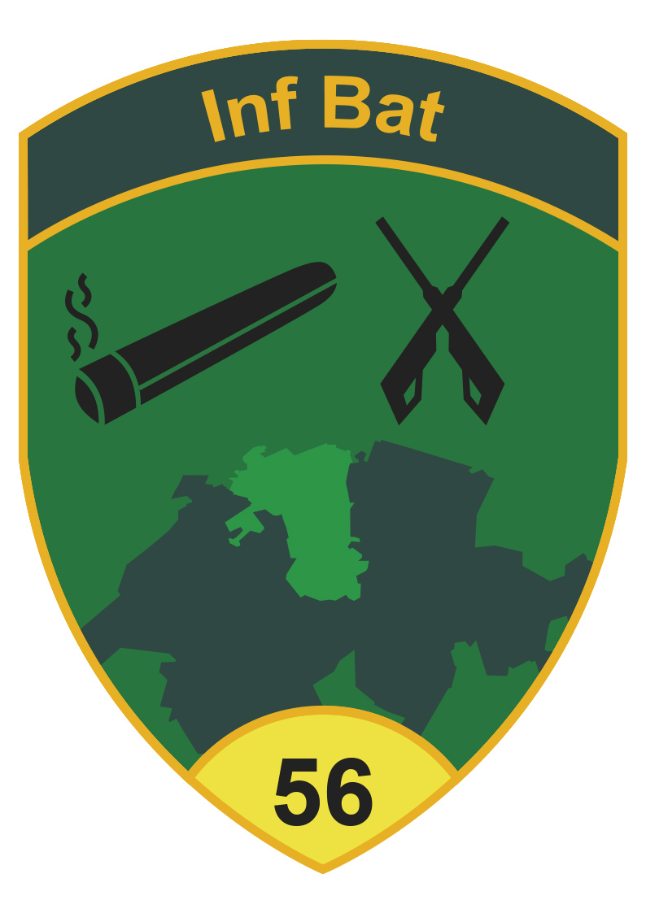
Kdt Inf Kp 56/3

Zürich, 15.03.2020

"EMERGENZA"

Befehl für die Notfall-Alarmierung
Beilage 011 zum allgemeinen Befehl für den WK 2020
LK 1:50'000; BI 213, 233

Orientierung
Es geht darum, im Falle eines Ereignisses (wie Feuer, oder ähnlichem) die Truppe rasch in Sicherheit zu bringen und ein angemessenes Verhalten zu ermöglichen. Dieser Befehl regelt den Ablauf im Notfall, sowie weitere vorbeugende Massnahmen im Detail.

Im Fall einer Alarmierung ist das Schema "NOTFALLALARM" zu verwenden. Das Schema garantiert eine schnelle und zweckmässige Reaktion und enthält die wichtigsten Punkte, welche es im Fall eines Ereignisses zu befolgen gilt.

Absicht
Ich will
- bei Ereignissen die gefährdete Truppe rasch und sicher evakuieren und vollständigen Bestand sofort erfassen;
- den Vorfall mit eigenen Mitteln unverzüglich bekämpfen;
- mich bereithalten, die zivilen Notfall-Organisationen bei Bedarf zu unterstützen.

Aufträge im Ereignisfall

ALARMIEREN | - Jeder, der ein Ereignis feststellt, löst den Alarm selbständig aus durch lautes Ausrufen "NOTFALLALARM";  - Reihenfolge der Alarmierung:  - Direkt gefährdete Personen;  - Wache;  - Feuerwehr – Tel. 118;  - Kp Kdt – Kader – Truppe.
RETTEN | - Leben retten, Personen evakuieren;  - Fz, Mat, Mun, etc aus der Gefahrenzone bringen.

LÖSCHEN  VORFALL BEKÄMPFEN | - Sofort mit allen z Vf stehenden Mitteln mit der Bekämpfung des Ereignisses beginnen;  - Bei Feuer: Feuerlöscher, Hydrant, Wasserspritze, improvisierte Mittel, etc;  - Bis zum Eintreffen eines Vorgesetzten oder der Feuerwehr übernimmt der Wachtkdt / Wachtof die Leitung der Löscharbeiten. Dabei hat die eigene Sicherheit der Löschtruppe absolute Priorität.
KONTROLLE BESTAND | - Besammlung aller Anwesenden Angehörigen der Kp auf dem Sportplatz;  - Führen sofort unter der Leitung des Ranghöchsten eine Bestandeskontrolle des Zuges und melden diese dem ranghöchsten Anwesenden der Kp. Der Einh Fw verfügt über die aktuellste Bestandesliste;  - Halten sich für weitere Aufträge mit ihren Zügen bereit.

Besondere Anordnungen

Weiteres Standardverhalten und Massnahmen
- Ruhe bewahren, Alarm weitergeben, Türen und Fenster schliessen;
- Mitnehmen: Wenn es die Umstände erlauben, sofern nicht in Waffenkammer eingelagert, die persönliche Waffe;
- Fluchtwege sind durch die Wache sofort zu öffnen;
- Die Wache verlässt den Standort erst, wenn ihr eigenes Leben in Gefahr ist;
- Eine Minimalsicherung und permanente Bewachung von Wf und sens Mat ist der Lage angepasst aufrechtzuerhalten;
- Der Einh Fw (wenn anwesend) organisiert nötigenfalls eine Verwundetensammelstelle und koordiniert den San D mit dem KA und den ziv Einsatzkräften;
- Bestehende Aufträge sind, wenn durch die Lage möglich und nicht aufgehoben, weiterzuführen.

Vorbereitende Kontrollen / Bereitschaft sicherstellen
- Der Einh Fw kennt stets den Gesamtbestand der Kompanie und kann orientieren, wo sich welche AdA aufhalten;
- Der Einh Fw kontrolliert mind 1x pro Woche in den Unterkünften die Standorte und die Funktionsbereitschaft der Feuerlöscher sowie der übrigen Feuerbekämpfungsmittel;
- Der Einh Fw kontrolliert täglich die Funktionsbereitschaft der Notausgänge (keine Hindernisse von aussen und innen, etc).

Standorte
Alle ausser Wache Sportplatz.

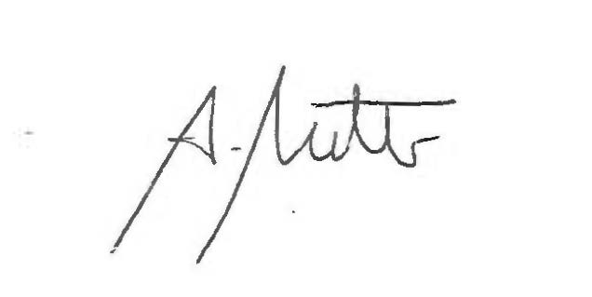
Inf Bat 56
Inf Kp 56/3

Hptm Andri Halter
Kommandant

Beilagen
- 010 Schema für die Notfall-Alarmierung
Geht an
- Höh Kader
- Truppe (via Anschlag)
z K an
- Kdt Inf Bat 56

